Новогодние чудеса в Свято-Софийском социальном доме

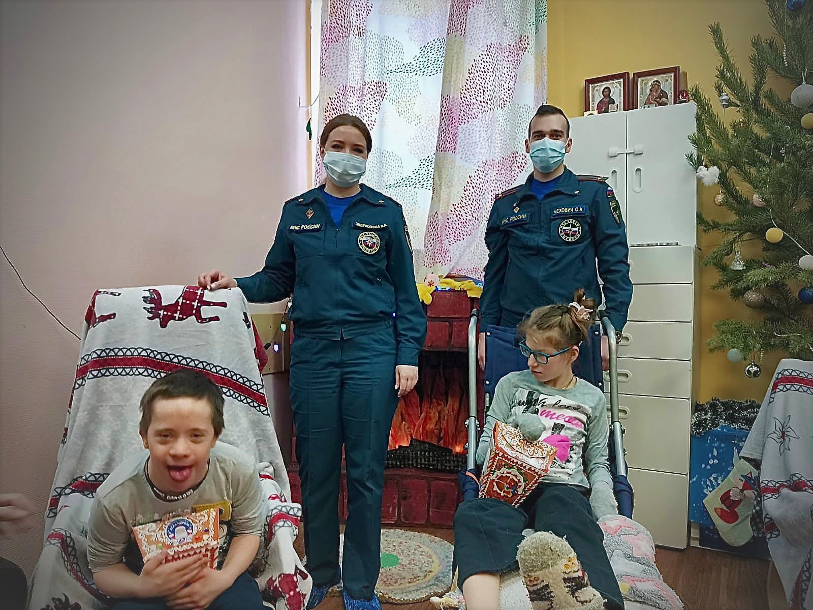

Сотрудники Управления по ЮЗАО главного управления МЧС России по г. Москве, по уже сложившейся ежегодной традиции, приехали в Свято-Софийский социальный дом, в котором живут дети с особенностями развития.
«Жизнь в Доме организована по семейному типу, где в любви и заботе живут дети и взрослые с особенностями развития, не имеющие собственной семьи. Здесь у каждого ребенка есть значимый взрослый – самый близкий человек, который проводит с ним много времени, и хорошо знает его особенности и потребности», - рассказывает инженер 1 регионального отдела Яна Забулонова.
Особое внимание уделяется социализации и развитию навыков воспитанников, что позволяет им чувствовать себя уверенно в разных жизненных ситуациях и становится с каждым днем все более самостоятельными и независимыми от посторонней помощи.

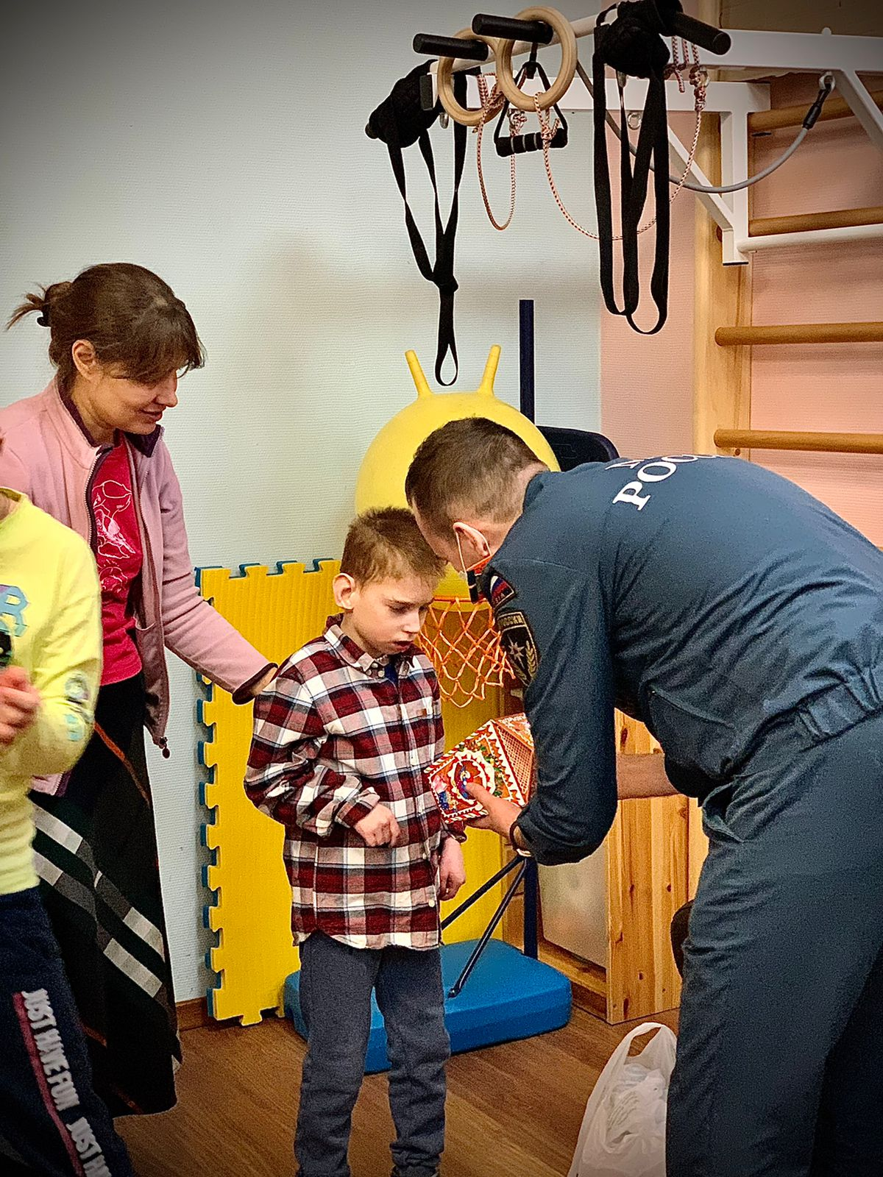

И, как и все дети, ребята тоже верят в Новогодние чудеса, поэтому сотрудники МЧС решили побыть немного волшебниками и вручили детям сладкие подарки. Дети в свою очередь показали свой новогодний уголок, сделанный собственными руками- это, оказался целый камин с костром внутри, который подсвечивается и даже издает треск поленьев, через колонку. Комната по-настоящему создает новогоднюю и очень уютную атмосферу.
«Мы надеемся, что порадовали ребят и смогли поддержать новогоднее настроения в эти прекрасные праздники, и обязательно вернемся к ним в следующем году», - поделился дознаватель Управления, Семен Чехович.

Пресс-служба МЧС ЮЗАО Анастасия Трунчева

